(19) KG |  | (11) 152 | (13) U | (46) 30.03.2013
(51) | A62B1/14 (2012.01)

ГОСУДАРСТВЕННАЯ СЛУЖБА ИНТЕЛЛЕКТУАЛЬНОЙ СОБСТВЕННОСТИ
и инноваций при Правительстве КЫРГЫЗСКОЙ РЕСПУБЛИКИ
(12) ОПИСАНИЕ ПОЛЕЗНОЙ МОДЕЛИ
к патенту Кыргызской Республики

(19) KG (11) 152 (46) 30.03.2013

(21) 20110014.2
(22) 19.12.2011
(46) 30.03.2013, Бюл. №3
(76) Тогорокбаев Д.Т. (KG)
(56) Патент RU №2429892 С2, кл. A62B 1/14, 2011
(54) Лестница для эвакуации людей из помещений многоэтажных зданий и сооружений
(57) Полезная модель относится к спасательным средствам, а именно к стационарным спасательным средствам, применяемым при экстренной эвакуации людей из помещений многоэтажных зданий и сооружений во время пожара и при чрезвычайных ситуациях.
Задачей полезной модели является обеспечение повышенной надёжности устройства, безопасности при эксплуатации, удобства в пользовании, простоты в изготовлении.
Задача решается в лестнице для эвакуации людей из помещений многоэтажных зданий и сооружений, состоящей из двух гибких ветвей, на которые нанизаны на равном расстоянии друг от друга ступени с отверстиями для гибких ветвей на концах, где согласно полезной модели, ступени выполнены из алюминиевых трубок с жёстким креплением с обоих концов к гибким ветвям из металлического троса, при этом лестница закреплена к металлической пластине, установленной на стене под подоконником, также лестница снабжена металлическим кожухом, в котором размещается в собранном виде, и страховочной трубой, укреплённой на металлической пластине. 1 н.п. ф., 5 фиг.

(21) 20110014.2
(22) 19.12.2011
(46) 30.03.2013, Bull. №3
(76) Togorokbaev D.T. (KG)
(56) Patent RU №2429892 C2, cl. A62B 1/14, 2011
(54) Ladder to evacuate people from the spaces of multi-storey buildings and structures
(57) The invention relates to lifesaving devices, namely, to stationary life-saving equipment used for emergency evacuation of people from the spaces of multi-storey buildings and structures in a fire and emergency situations.
Problem of the utility model is to provide a high reliability of the device, its operational safety, usability, ease of manufacture.
The problem is solved in the ladder for people evacuation from spaces of multi-storey buildings and constructions, consisting of two flexible branches, on which the ladder rungs are strung at an equal distance from each other, having the holes at their ends for the flexible branches; where, according to the utility model, the rungs are made of aluminum tubes with the rigid fixation at both ends to the flexible branches; made of metal cable; and the ladder, at that, is fixed to the metal plate, mounted on the wall under the windowsill; in addition, the ladder is provided with metal casing, where it is placed in the assembled form, and with a safety tube, fixed on the metal plate. 1 independ. claim, 5 figures.

Полезная модель относится к спасательным средствам, а именно к стационарным спасательным средствам, применяемым при экстренной эвакуации людей из помещений многоэтажных зданий и сооружений во время пожара и при чрезвычайных ситуациях.
Известны спасательные устройства для эвакуации людей из высотных зданий и сооружений при возникновении чрезвычайных ситуаций: это лестницы пожарные, приставные, подвесные, верёвочные, в своей конструкции предусматривающие наличие страховых элементов и гибких направляющих ветвей, к которым прикреплены перекладины-ступени для спуска по ним спасающихся людей.
Таким устройством является лестница для эвакуации людей из помещений многоэтажных зданий и сооружений, состоящая из двух гибких боковых ветвей, которые одним концом крепятся к закладным деталям, вмонтированным в стене помещения у оконного проёма, на гибкие боковые направляющие ветви лестницы нанизаны на равном расстоянии друг от друга поперечные ступени, для чего на их концах выполнены отверстия, сквозь которые продеты гибкие ветви, при этом ступени ограничены от соскальзывания вниз в развёрнутом рабочем состоянии лестницы узлами из боковых направляющих ветвей, завязанными под каждой ступенью (Патент RU №2429892 С2, кл. A62B 1/14, 2011).
Недостатком лестницы является сложность конструкции, наличие большого числа деталей, что не гарантирует её надёжности.
Задачей полезной модели является обеспечение повышенной надёжности устройства, безопасности при эксплуатации, удобства в пользовании, простоты в изготовлении.
Задача решается в лестнице для эвакуации людей из помещений многоэтажных зданий и сооружений, состоящей из двух гибких ветвей, на которые нанизаны на равном расстоянии друг от друга ступени с отверстиями для гибких ветвей на концах, где согласно полезной модели, ступени выполнены из алюминиевых трубок с жёстким креплением с обоих концов к гибким ветвям из металлического троса, при этом лестница закреплена к металлической пластине, установленной на стене под подоконником, также лестница снабжена металлическим кожухом, в котором размещается в собранном виде, и страховочной трубой, укреплённой на металлической пластине.
Устройство поясняется фигурами, где на фиг. 1 - пластина для крепления лестницы и общий вид лестницы, на фиг. 2 и 3 - съёмный кожух, на фиг. 4 и 5 - пластины для крепления ветвей - тросов.
Лестница состоит из двух гибких ветвей 1, выполненных из металлического троса (диаметр 5-10 мм), на ветвях закреплены жёстко пайкой или сваркой ступени 2 из алюминиевых трубок (диаметром 20 мм, длиной 40 см) с отверстиями на концах для ветвей, с шагом 35-40 см, лестницу закрепляют на металлической пластине 3 (размером 40 x 20 см, толщиной от 2-6 мм), жёстко закреплённой болтами 4 к стене под подоконником и в необходимых случаях под углом в 45° рядом с окном, к боковым горцам пластины приварены пластина 5 (размером 10 х 8 см, толщиной 2-6 мм) и пластина 6 (размером 16 x 10 см, толщиной 2-6 мм) с отверстием 7 для ветвей, между пластинами 5 и 6 проходит металлический прут 8 (толщиной 20 мм) для крепления боковых ветвей лестницы, лестница в собранном виде размещается в металлическом съёмном кожухе 9 (размером 45 х 45 х 21 см), который легко снимается с шурупов 10, кожух предотвращает попадание лишних предметов и обеспечивает сохранность лестницы. Для страховки лестница снабжена трубой 11 (диаметром 15 мм), укреплённой на пластине 3. Длина лестницы не менее 30 м. Вес лестницы не более 7 кг.
Устройство используют следующим образом.
Снимают с шурупов 10 кожух 9, лестницу спускают из оконного проёма вниз и спасаемые поочерёдно спускаются на землю или на балкон. Конструкция такой лестницы может выдержать нагрузку весом не менее 160 кг в зависимости от длины лестницы и высоты здания. После использования лестницу легко собрать вручную из-за её небольшого веса.
Лестницу можно устанавливать в школах на верхних этажах, общежитиях, гостиницах, учреждениях, имеющих два этажа и более. Во время пожара и при чрезвычайных ситуациях до приезда пожарных и спасателей пострадавшие люди могут самостоятельно эвакуироваться, используя это устройство. Устройство просто в конструкции и эксплуатации.
Таким образом, предлагаемая полезная модель обеспечивает надёжность и безопасность спасаемых людей во время пожара и при других чрезвычайных ситуациях, не требует дополнительной подготовки персонала или самого устройства, может быть стационарно размещено в высотных зданиях и является надёжным средством индивидуального спасения.

Формула полезной модели
Лестница для эвакуации людей из помещений многоэтажных зданий и сооружений, состоящая из двух гибких ветвей, на которые нанизаны на равном расстоянии друг от друга ступени с отверстиями для гибких ветвей на концах, отличающаяся тем, что ступени выполнены из алюминиевых трубок с жёстким креплением с обоих концов к гибким ветвям из металлического троса, при этом лестница закреплена к металлической пластине, установленной на стене под подоконником, также лестница снабжена металлическим кожухом, в котором размещается в собранном виде, и страховочной трубой, укреплённой на металлической пластине.

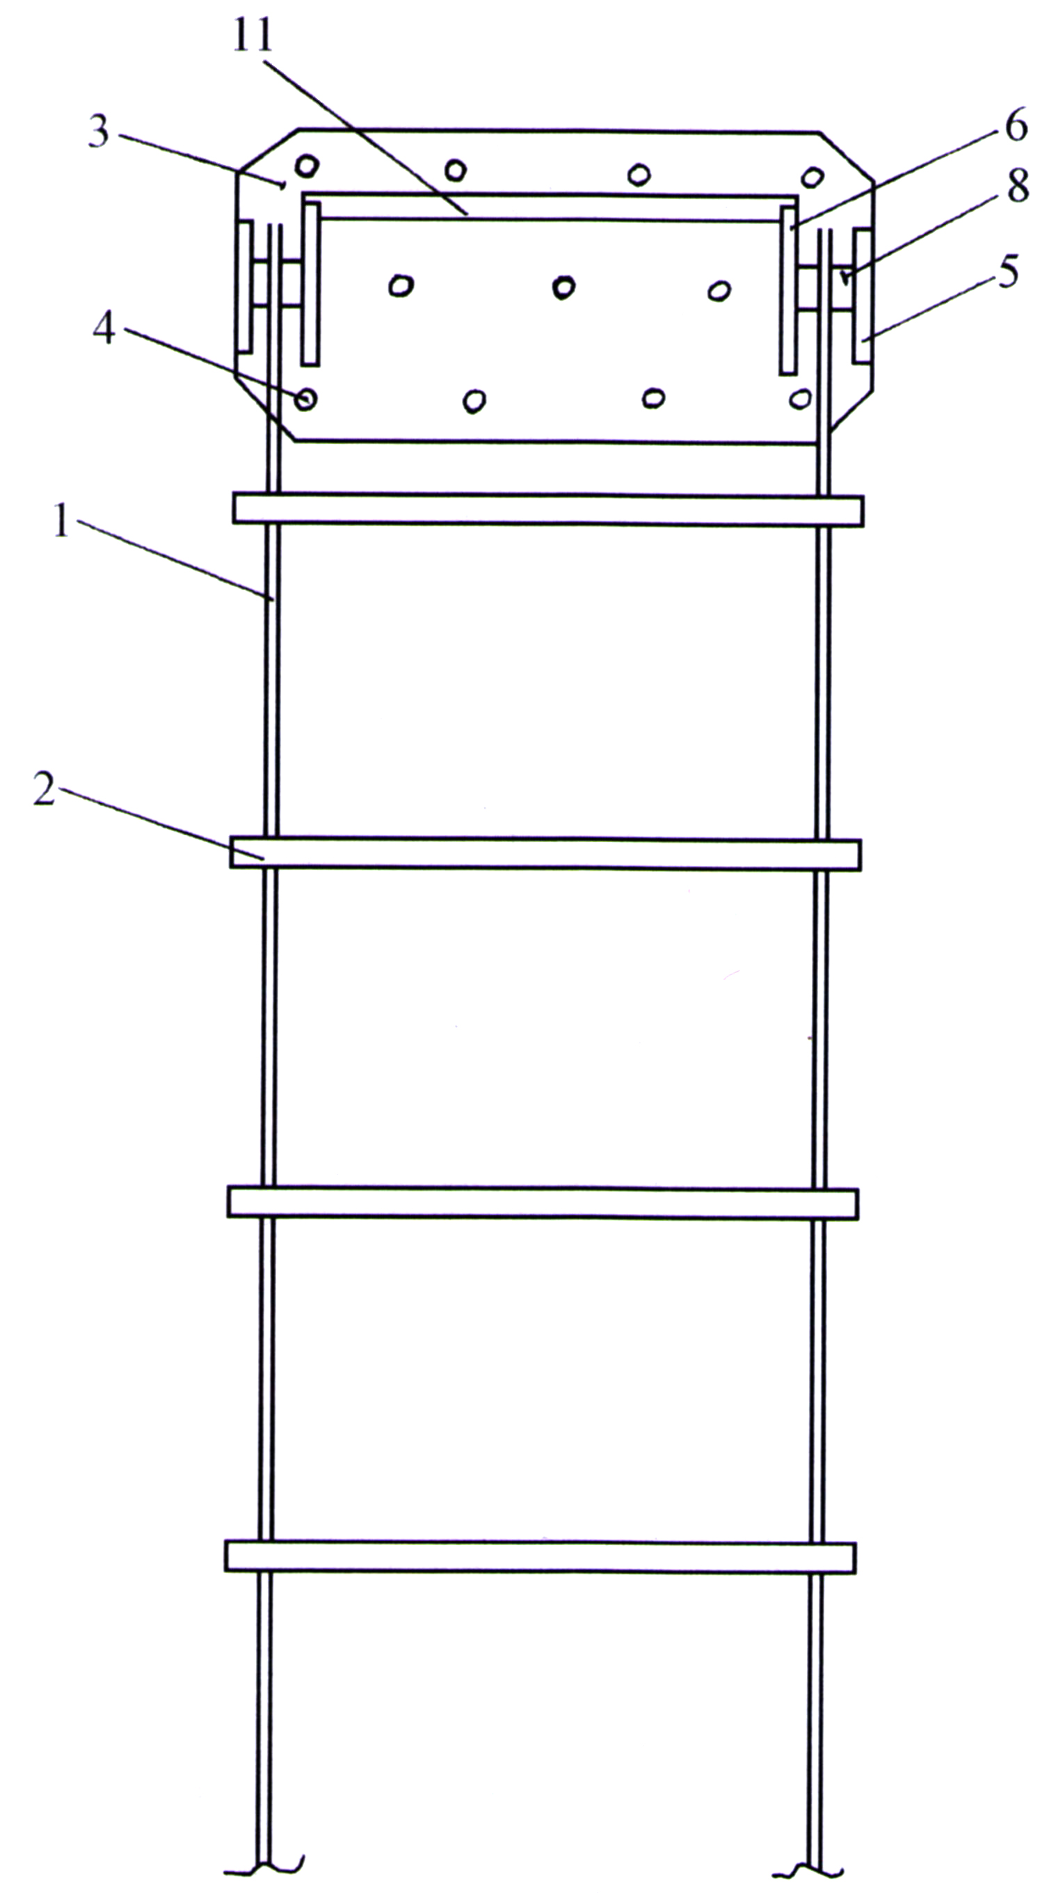

Фиг. 1

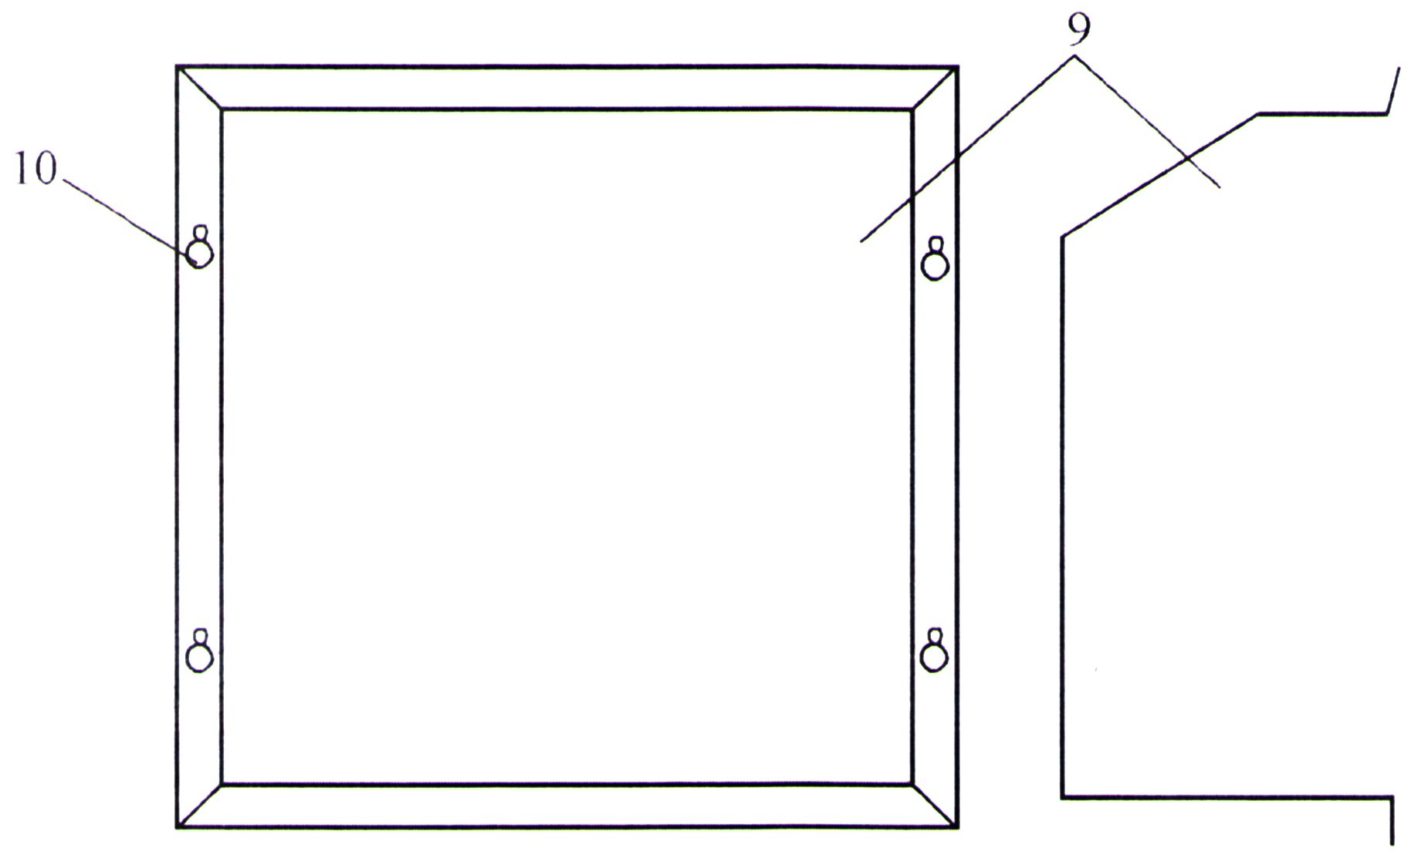
Фиг. 2 | Фиг. 3

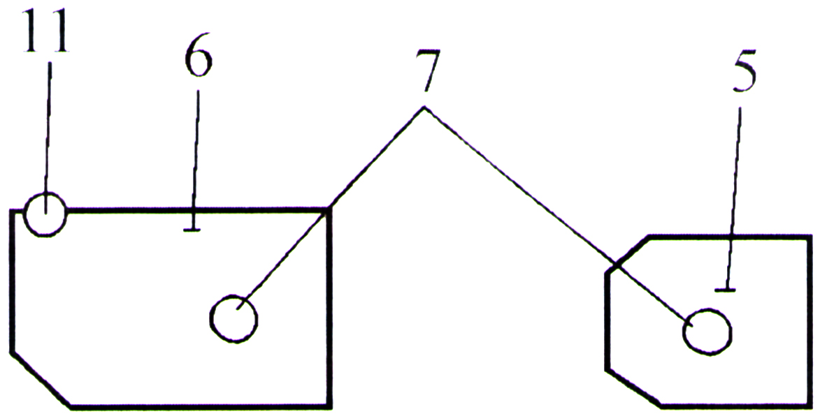
Фиг. 4 | Фиг. 5

Выпущено отделом подготовки материалов
______________________________________________________________________________
Государственная служба интеллектуальной собственности и инноваций при Правительстве Кыргызской Республики,
1
720021, г. Бишкек, ул. Московская, 62, тел.: (312) 68 08 19, 68 16 41; факс: (312) 68 17 03

